**PROJECT**



*Teaching Factory*

Rekayasa Perangkat Lunak

SMK Wikrama Bogor

Dokumen *Software Requirements Specification*

Penjualan Handphone

Oleh

11605619 Muhamad Miftah

No. Dok : SRS

Version : 01

Version Date : 24 Mei 2018

**DAFTAR ISI**

DAFTAR ISI................................................................................................................................1

PENDAHULUAN……………………………………………………..................................................................2

DESKRIPSI UMUM PERANGKAT LUNAK………………….................................................................3

DESKRIPSI PENGGUNAAN APLIKASI……………………….................................................................4

PENUTUP……………………………………………………………….................................................................7

**PENDAHULUAN**

**Tujuan**

Tujuan pembuatan project/dokumen ini adalah untuk memberi penjelasan mengenai alur sistem penjualan handphone dari aplikasi MIFPHONE.

**Lingkup Masalah**

Aplikasi penjulan handphone ini adalah perangkat lunak aplikasi berbasis *desktop* yang dibuat untuk mempermudah manusia(penjual handphone) dalam melakukan proses penjualan barang yaitu handphone kepada pelanggannya.

Sistem aplikasi ini dikembangkan dengan konsep **Object Oriented Programming (OOP)** yang menggunakan bahasa pemrograman **Java Netbeans IDE 8.2**.

**DESKRIPSI UMUM PERANGKAT LUNAK**

**Deskripsi Umum Sistem**

Aplikasi **MIFPHONE** ini bertujuan membantu Admin untuk melakukan proses penginputan data yaitu handphone, mempermudah proses transaksi(jual-beli), dan melihat laporan barang.

**Batasan**

Aplikasi ini hanya akan berjalan pada *platform* Dekstop/PC dengan *minimum requirement* RAM 1GB.

**Lingkungan Sistem Operasi**

**Hardware**

Aplikasi ini membutuhkan spesifikasi hardware yang cukup baik, yaitu sebagai berikut:

1. Processor Intel Core i3 / AMD A8
2. RAM 1GB

**Software**

1. NetBeansIDE 8.2
2. XAMPP
3. iReport
4. PHP 7

**DESKRIPSI PENGGUNAAN APLIKASI**

1. **Form Login**

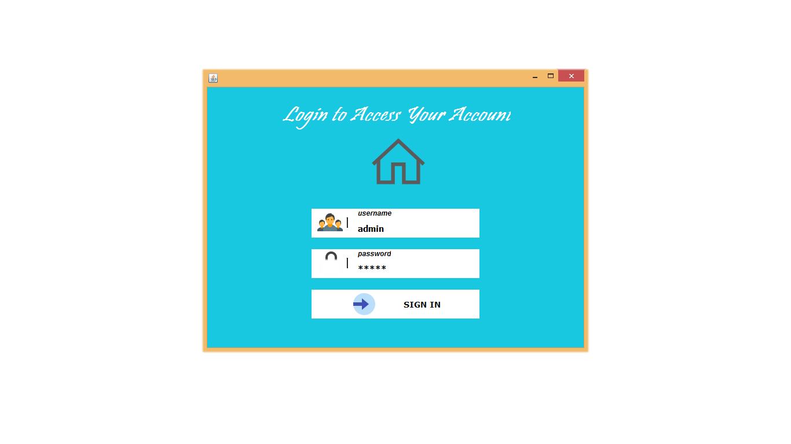

1. **Form Dashboard**

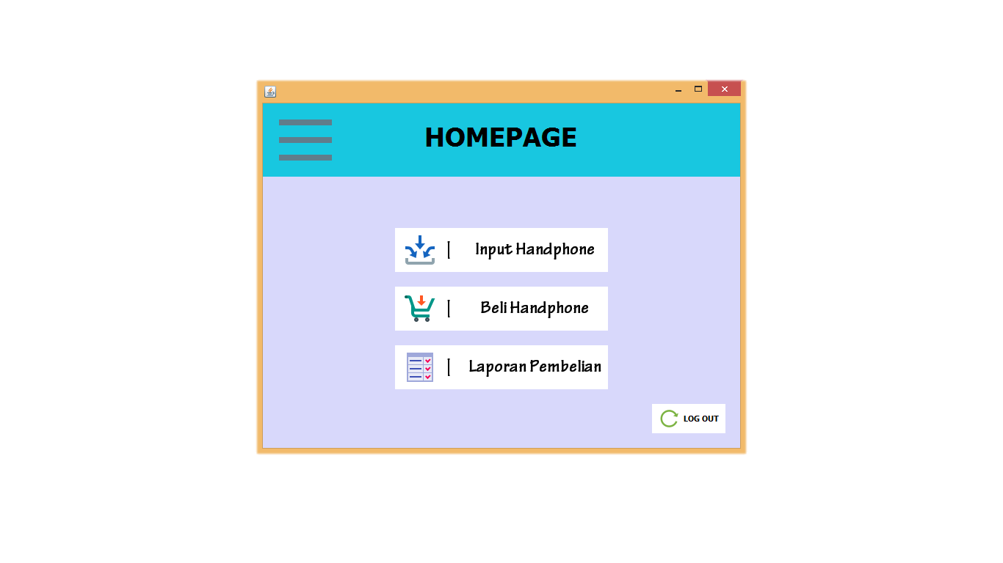 Di dashboard anda akan melihat fitur-fitur yang tersedia dalam aplikasi, yang meliputi form input handphone, transaksi(pembelian), laporan pembelian, dan logout.

1. **Form Input Handphone**

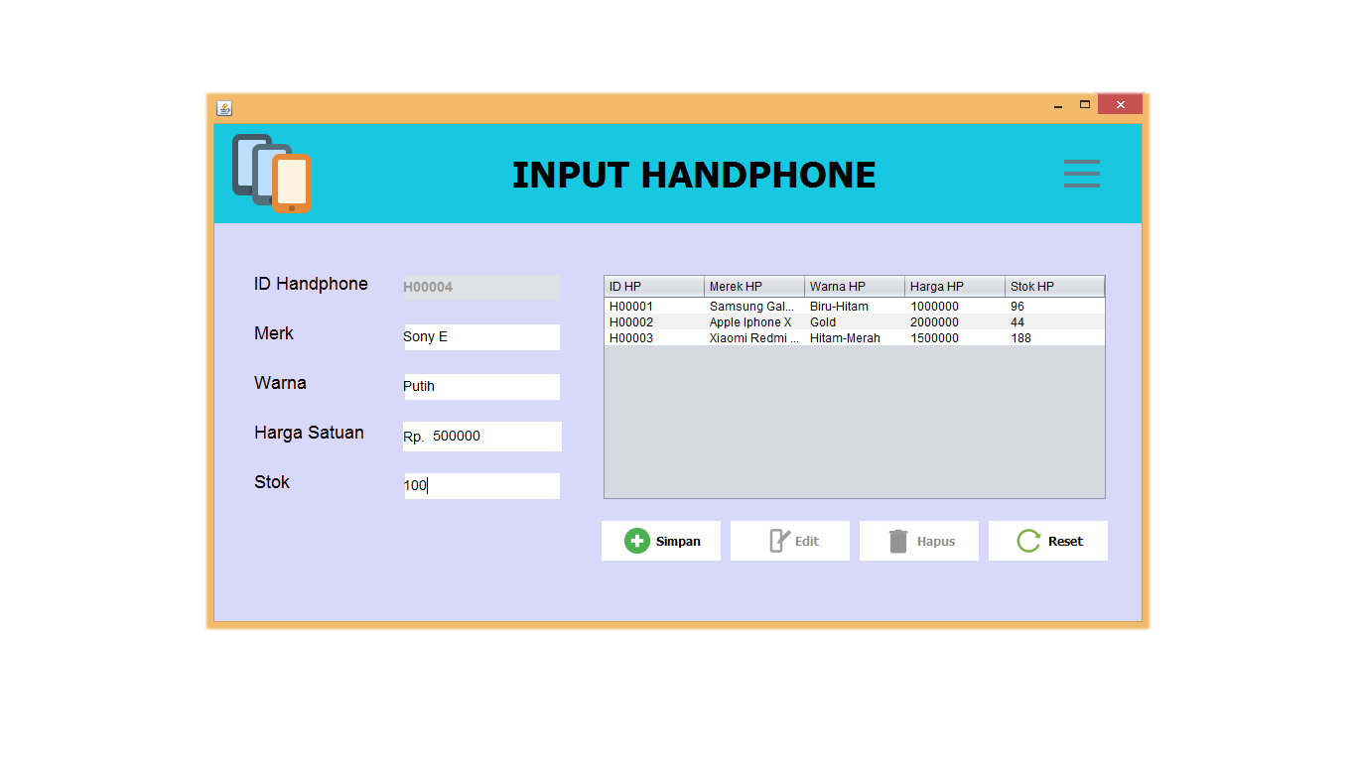

1. **Form Pembelian(Transaksi)**

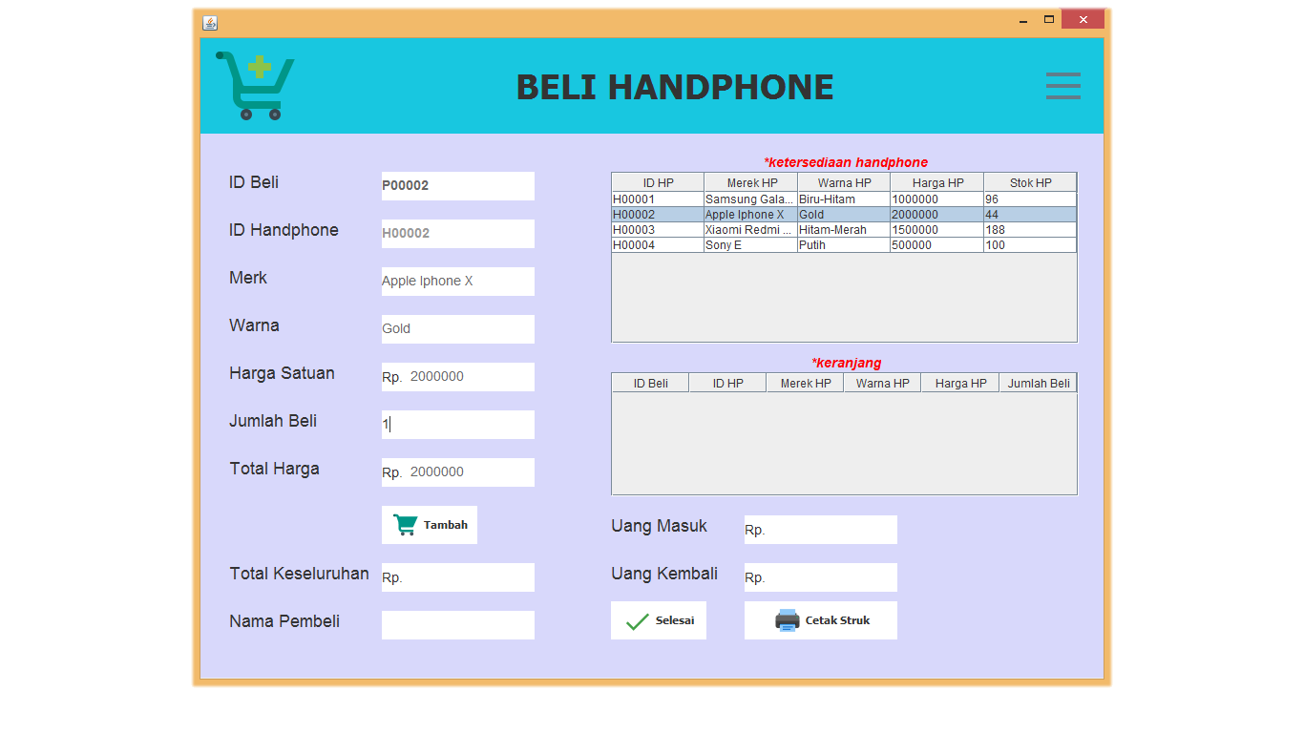

1. **Struk Pembelian**

Pada form ini, admin dapat melakukan proses penjualan dengan menggunakan sistem keranjang, sehingga pembeli dapat membeli banyak barang dalam satu kali pembelian. Dan untuk penjumlahan total bayar otomatis, begitu juga dengan kembaliannya. Setelah proses transaksi selesai, maka aplikasi akan mencetak struk seperti berikut:

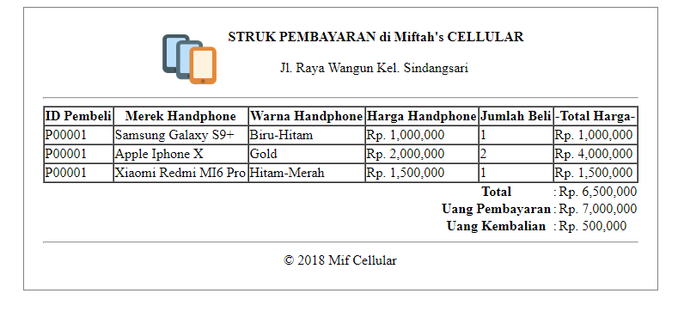

1. **Form Laporan**

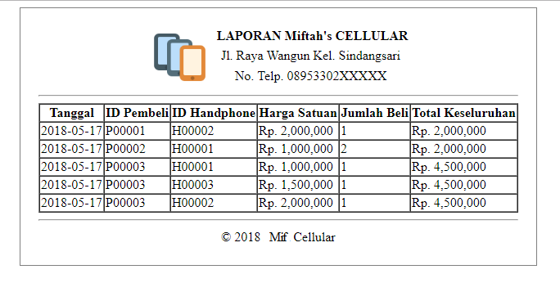

Pada form ini admin dapat melihat laporan penjualan secara keseluruhan.

**PENUTUP**

Project Java ini tidak bisa diselesaikan tanpa bantuan orang-orang di sekitar saya, dan juga saya sangat berterima kasih kepada Bapak/Ibu Guru produktif RPL yang telah memberikan ilmu produktif sehingga saya dapat membuat projek aplikasi seperti ini. Sekali lagi saya ingin mengucapkan terima kasih yang sebesar-besarnya untuk semua orang yang telah membantu saya. Saya berharap projek ini dapat bermanfaat dan dengan pembuatan projek ini saya dapat mengembangkan diri saya menjadi lebih baik lagi.